ПРЕСС-РЕЛИЗ
Узнать об ограничениях на земельный участок возможно с использованием Публичной кадастровой карты
Сервис Публичная кадастровая карта (далее – ПКК), размещенный на сайте Росреестра по адресу http://pkk5.rosreestr.ru/, дает возможность любым заинтересованным лицам самостоятельно определить наличие ограничений в использовании земельного участка, установленных зонами с особыми условиями использования территории.
Вхождение земельного участка полностью или частично в границы зон с особыми условиями использования территории, сведения о которых содержатся в Едином государственном реестре недвижимости, можно определить путем отображения границ зон на ПКК, либо воспользовавшись ссылкой «Поиск в границах объекта» на панели поиска объекта по кадастровому номеру.
Панель инструментов ПКК представлена небольшим блоком серого цвета, зафиксированным в левой части страницы.
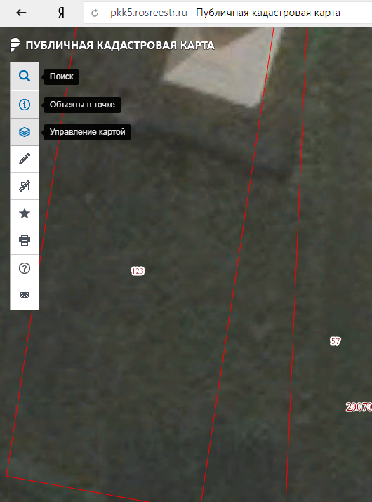
Рис. 1 Панель инструментов ПКК
Используя кнопку «Поиск» на панели инструментов ПКК, найти объект по кадастровому номеру (рис. 2).
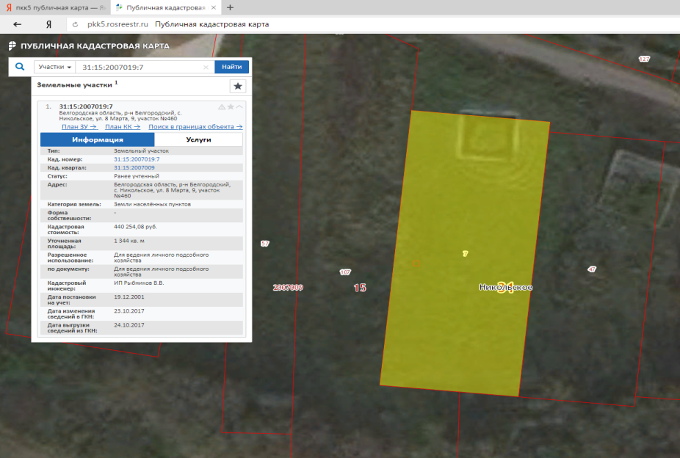
Рис. 2 Поиск объекта по кадастровому номеру

Для отображения границ зон необходимо нажать на кнопку «Управление картой» (рис.1) и на открывшейся панели слева от названия слоев установить «галочку» в окошке «Зоны с особыми условиями использования территории»
(рис. 3).
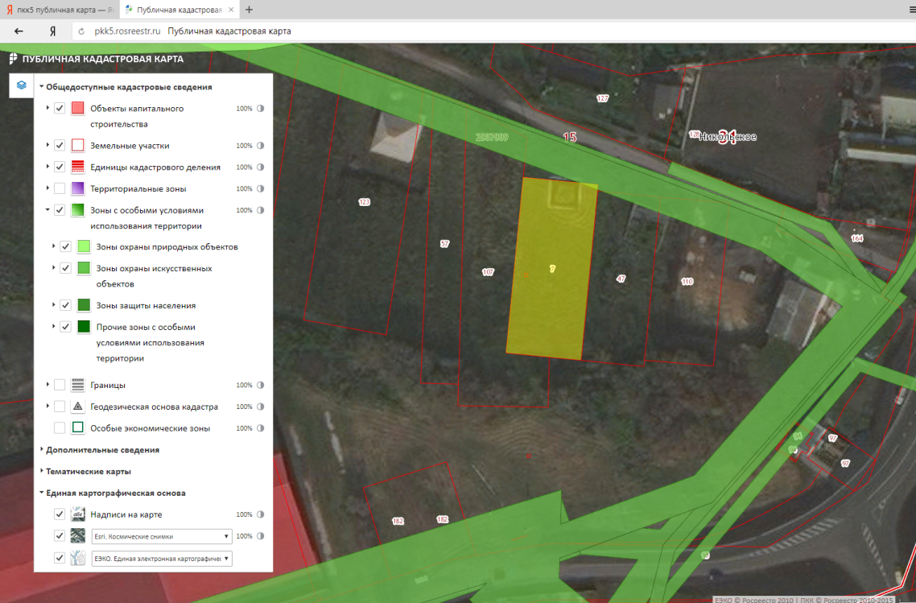
Зоны с особыми условиями использования территории
Рис.3 Отображение границ ЗОУИТ
Далее, воспользовавшись кнопкой «Объекты в точке» (рис. 1), указать на карте на место пересечения земельного участка и зоны. В открывшемся окне путем переключения кнопками в виде стрелок просмотреть интересующую нас информацию, в том числе о зоне с особыми условиями использования территории (рис. 4).
Рис. 4 Просмотр информации об объектах, расположенных в указанной точке
Другой способ получения информации о зоне с особыми условиями использования территории заключается в следующем. Выполнить поиск объекта по кадастровому номеру (рис.2). На открывшейся информационной панели воспользоваться ссылкой «Поиск в границах объекта» (рис. 5 а) и из выпадающего списка справа от кнопки «Поиск» выбрать тип объекта «ЗОУИТ» (рис. 5 б).
а) | б)
Рис. 5 Поиск в границах объекта
Важно!!! Следует отметить, что информация о вхождении земельного участка в зону с особыми условиями использования территории содержится только в сведениях о тех земельных участках, местоположение которых установлено в соответствии с требованиями действующего законодательства.

Начальник отдела инфраструктуры пространственных данных М.Н. Калиниченко

